git init 初始化git仓储：

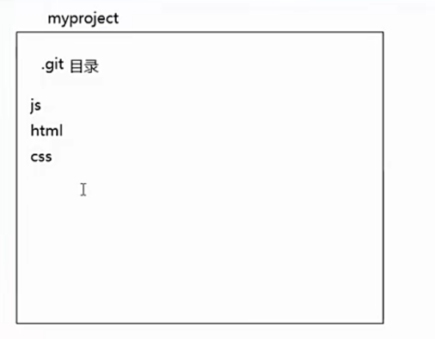

配置个人信息：

设置名字：git config --global user.name "ygj"

设置邮箱：git config --global user.emial ["ygj@qq.com"](mailto:\"ygj@qq.com\")

将代码提交到仓库：

添加文件：git add ./readme.md

提交文件：git commit -m "完成了第一个功能"

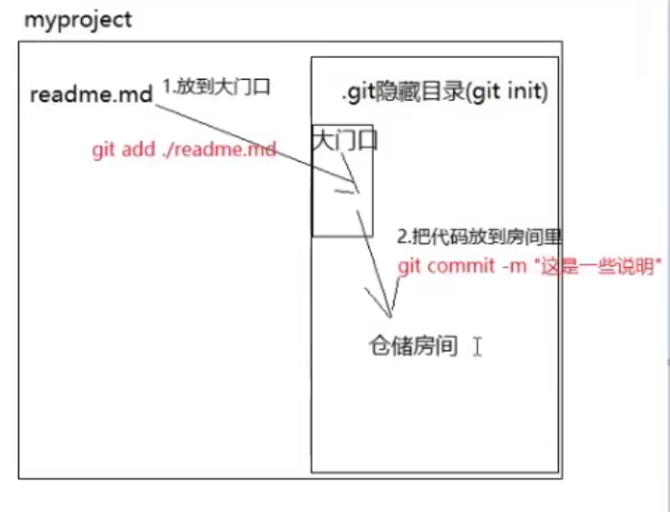

修改了代码重新执行：git add ./readme.md git commit -m "完成了第二个功能"

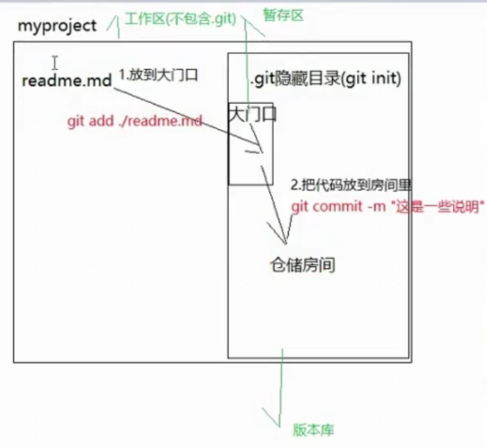

查看当前代码状态：git status

一次性将修改的文件添加：git add ./

直接将修改的文件添加到仓库：git commit --all -m "这是一次性的操作"

查看日志：git log

查看简洁版日志：git log --oneline

版本回退： git reset --hard Head~0（0表示上一次的状态，上上次~1）

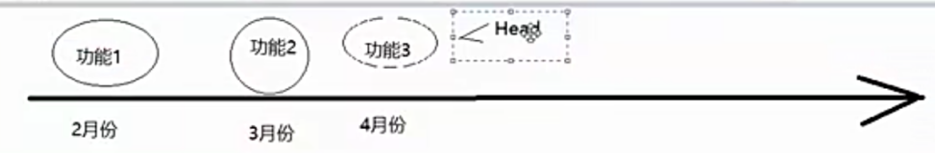

根据版本号回退：git reset --hard aa76efe （版本号是唯一的）

查看所有的版本操作记录：git reflog